Объединение «Палитра» 5 группа
Занятие № 9
Дата: 13.05.2020
Педагог дополнительного образования: Шакирова Марина Ивановна
Тема занятия: «Птица счастья» (оригами)
Цель: Научить детей выполнять птицу счастья в технике оригами.
Задачи:
- Обучать техническим приёмам и способам создания различных поделок;
- научить складывать фигуру птицы по заданной схеме и самостоятельно;
- развивать мелкую моторику;
- развивать творческое воображение;
- воспитание волевых качеств: усидчивости, терпения, старательность, умения доводить работу до конца;
- воспитывать интерес к конструированию из бумаги; - воспитывать любовь и бережное отношение к птицам.
Материал:
Ксероксная белая или голубая бумага, ножницы, клей, цветные карандаши
- Орг. момент
- Повторение
3. Изучение новой темы.
- Что такое оригами?
Задала вопрос я маме.
"Это целая страна -
Мне ответила она!
Там чудесно оживают
Птицы, звери и цветы.
Там таинственно, как в сказке
Все сбываются мечты.
И тогда решила я:
Это чудо - оригами
Буду я любить всегда!
Показываю ранее выполненную работу и схему выполнения.
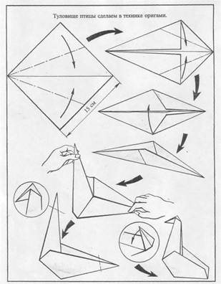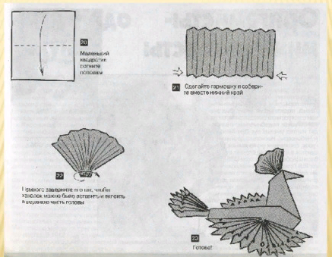
4. Заключение, подведение итога занятия.
Домашнее задание:
- Дома нужно выполнить в технике оригами птицу счастья, а потом сфотографировать. Фотографию нужно отправить мне на ватсап.
- Кому понадобится мой совет или помощь - обращайтесь.
- Все вы, ребята молодцы!
- Занятие подошло к концу, до свидание.

